*Белорусский государственный университет*

*Факультет радиофизики и компьютерных технологий*

**Лабораторная работа №2**

«Нелинейный метод наименьших квадратов»

Работу выполнил:

студент 3-го курса 5КБ

Редько Александр

2023

**ВВЕДЕНИЕ**

**Цель работы:** освоить на практике анализ экспериментальных данных с помощью нелинейного метода наименьших квадратов.

**Ход работы:**

Запрограммировано три функции f (x): плотности вероятности нормального распределения, распределения Максвелла и Хи^2.

С помощью функции *nlinfit* был реализован нелинейный метод наименьших квадратов. Исходных данные ­- data12.txt. Результат можно наблюдать на следующем графике:

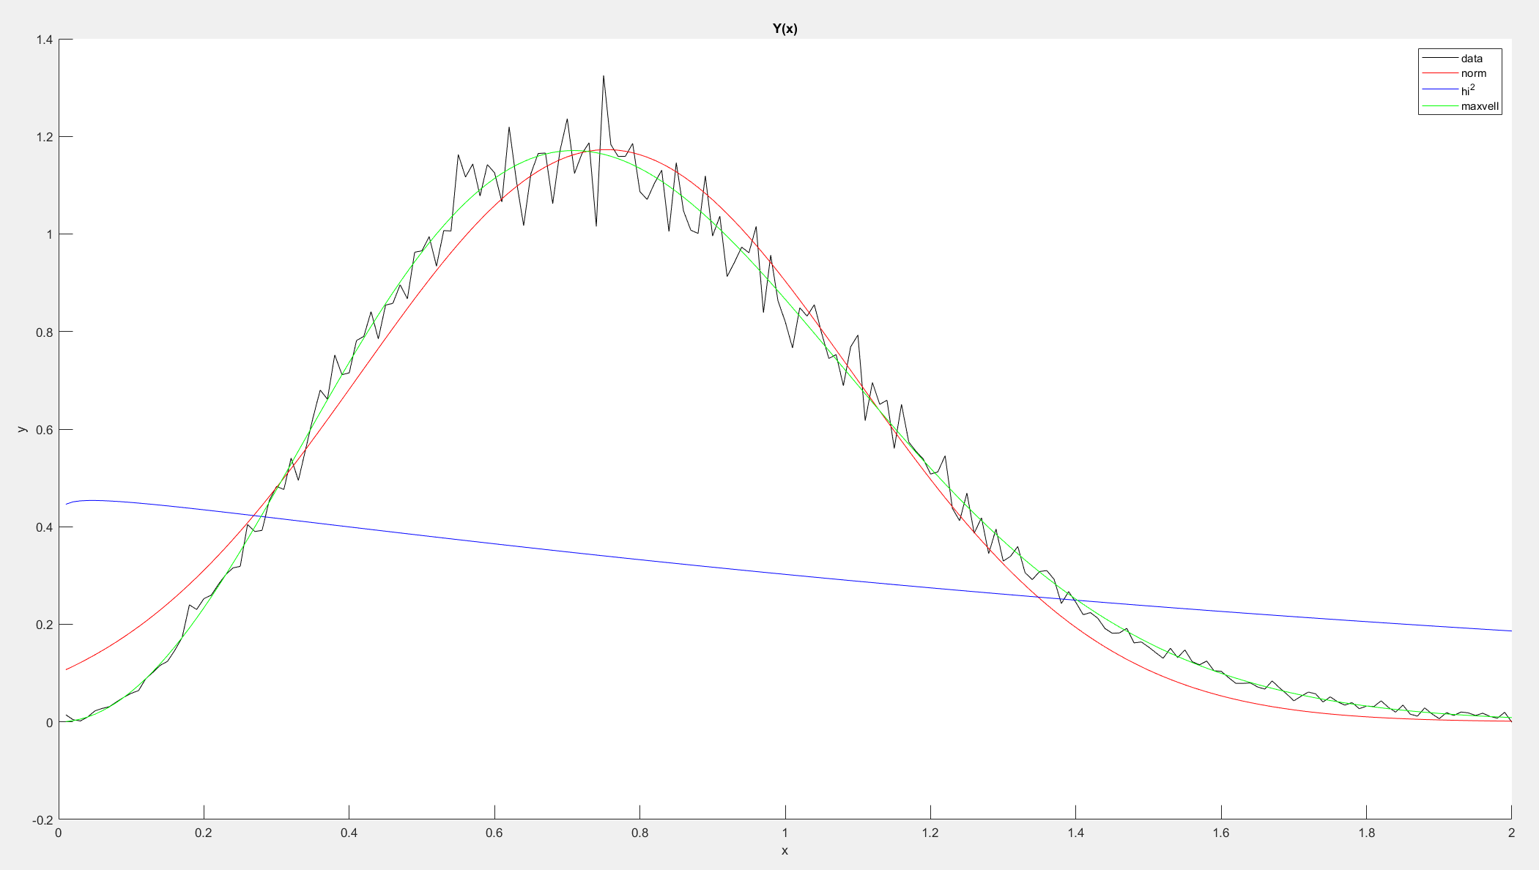

По визуальной оценке, выигрывает распределение Максвелла, но проверим по критериям.

Данные необходимо оценить с помощью нормированного критерия $χ_{v}^{2}$, графика взвешенных остатков и их автокорреляционной функции. Были получены следующие результаты:

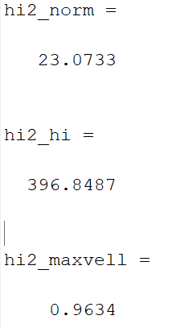

Критерий стремится к 1 только у распределения Максвелла.

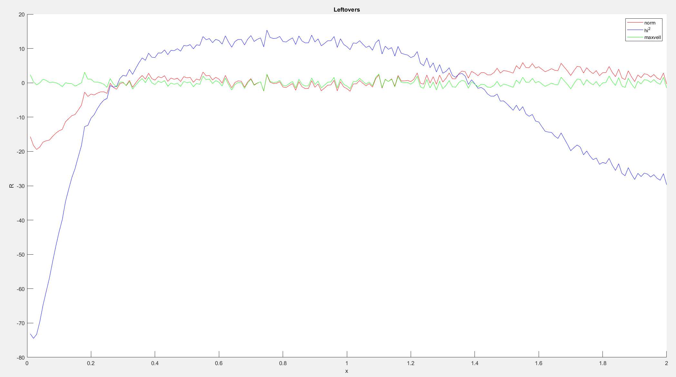

Взвешенные остатки на всем промежутке колеблются около нуля у распределения Максвелла.

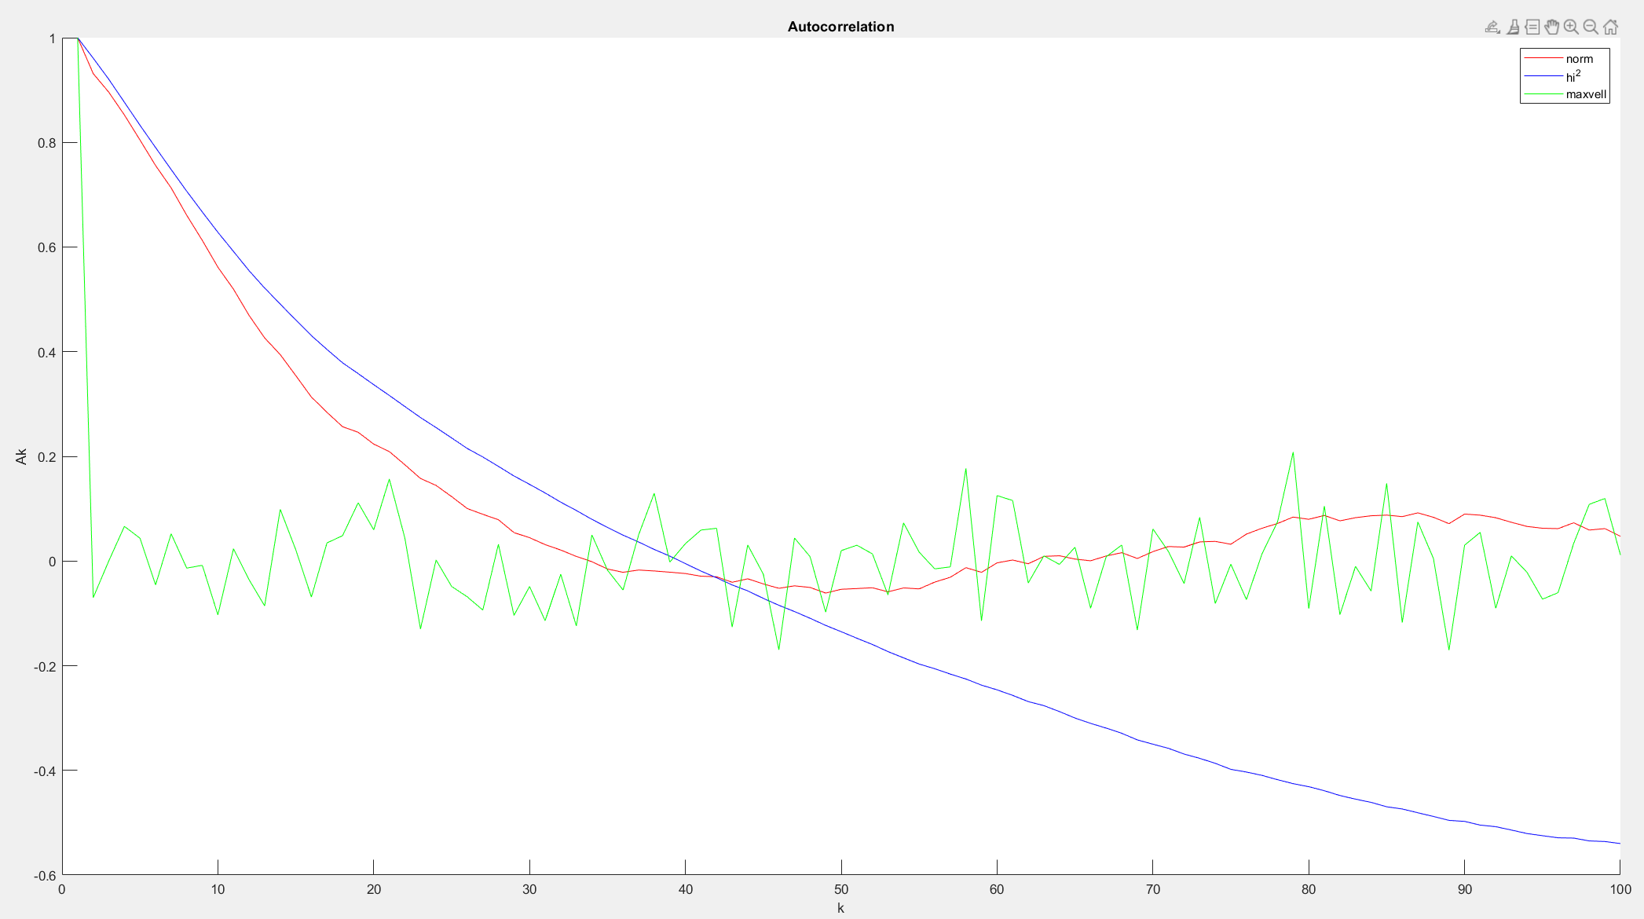

С автокорреляционной функцией ситуация аналогична.

Кроме того, были получены 68%-ые доверительные интервалы:

1. При помощи функции *nlparci*

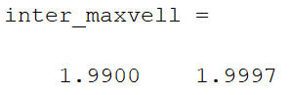

1. При помощи формулы вручную: $\underline{θ}+ t_{α/2,v}\sqrt{C_{jj}}≤ θ≤ \underline{θ}+ t_{1-α/2,v}\sqrt{C_{jj}}$

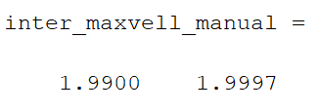

**ЗАКЛЮЧЕНИЕ**

Таким образом, при аппроксимации экспериментальных данных необходимо пробовать различные распределения, а после этого анализировать получившийся результат с помощью различных критериев.

В моей задаче были использованы распределения Максвелла, Хи квадрат, нормальное. Критерии для оценки результатов использовал визуальный, взвешенных остатков, их автокорреляционной функции, а также были построены доверительные интервалы.

Согласно полученным данным, более предпочтительным способом аппроксимации исходных данный – с помощью распределения Максвелла.

**Контрольные вопросы:**

1. Для каких задач обработки экспериментальных данных используется нелинейный метод наименьших квадратов?

Может использоваться для «решения» переопределенных систем уравнений (когда количество уравнений превышает количество неизвестных), для поиска решения в случае обычных (не переопределенных) нелинейных систем уравнений, для аппроксимации точечных значений некоторой функции.

1. В чем состоит суть метода наименьших квадратов?

Это метод аппроксимации каких-либо данных, в котором необходимо добиться минимума критерия согласия (суммы квадратов отклонений значений измеренной характеристики от значений аппроксимирующей функции)

В НМНК предполагается, что значения измеренной характеристики *yk*подчиняются нормальному распределению с математическим ожиданием *yk*и среднеквадратическим отклонением *σk*. В этом случае, в качестве минимизируемой целевой функции выбирают выражение:



1. Запишите вид для целевой функции в НМНК



4. Чему равны веса в выражении для целевой функции ?

5. Чему равно число степеней свободы *v* в выражении для нормированного $χ_{v}^{2}$?

υ *= N-p-*1 – число степеней свободы, *p –* число оцениваемых параметров  
(количество элементов в векторе **θ**), N – количество точек.

6. Каким образом вычислить доверительный интервал для оцененного  
параметра $\underline{θ}$?

При помощи функции *nlparci* или формулы:

7. Для каких целей используются функции MATLAB: *fopen*, *load*, *path*,  
*fscanf*, *nlinfit*, *nlparci*, *tinv*, *diag*

* fopen – открытие файла
* load – считывание файла
* path – директория к файлу
* fscanf – считывание файла
* nlinfit – метод МНК
* nlparci – доверительный интервал
* tinv – квантиль распределения Стьюдента
* diag – диагональная матрица